Πληροφορική

**ΤΟ ΣΠΙΤΙ**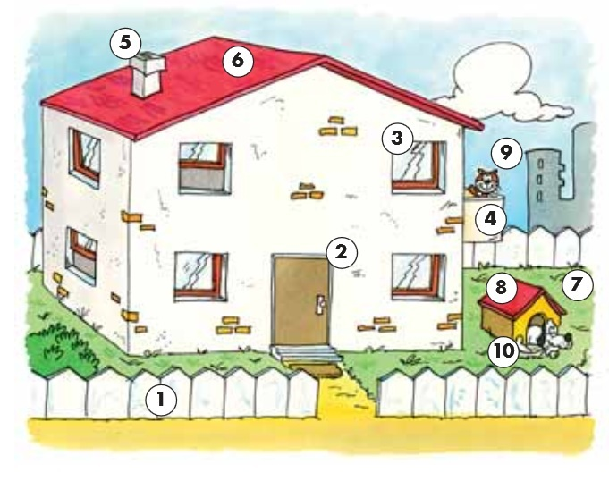

|  |  |  |  |
| --- | --- | --- | --- |
| **1** |  |  | **ΠΛΗΚΤΡΟΛΟΓΗΣΕ  ΤΙΣ ΛΕΞΕΙΣ  ΣΤΗ ΣΩΣΤΗ ΘΕΣΗ**  Η πόρτα  Το παράθυρο  Η γάτα  Ο σκύλος  Το μπαλκόνι  Ο φράχτης  Η καμινάδα  Η σκεπή  Ο κήπος  Το σπίτι του σκύλου |
| **2** |  |
| **3** |  |
| **4** |  |
| **5** |  |
| **6** |  |
| **7** |  |
| **8** |  |
| **9** |  |
| **10** |  |